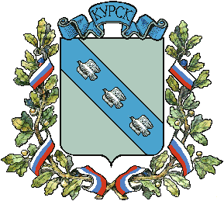
Проект
внесен Администрацией
города Курска

ГОРОД КУРСК

КУРСКОЙ ОБЛАСТИ

КУРСКОЕ ГОРОДСКОЕ СОБРАНИЕ

РЕШЕНИЕ

от_____________________ № __________

О создании некоммерческой организации
«Фонд развития города Курска»

В соответствии с Федеральным законом от 06.10.2003 года №131-ФЗ «Об общих принципах организации местного самоуправления в Российской Федерации», Федеральным законом от 12.01.1996 года №7-ФЗ «О некоммерческих организациях», Уставом города Курска Курское городское Собрание РЕШИЛО:

1. Создать некоммерческую организацию «Фонд развития города Курска» (далее - Фонд) в целях объединения усилий и ресурсов для выполнения мероприятий по социально-экономическому развитию города Курска, в том числе по подготовке празднования 1000-летия со дня основания города Курска.
2. Определить предметом деятельности Фонда:
- осуществление организационной, финансовой, материальной поддержки проектов юбилейных мероприятий;
- направление средств на строительство объектов социального значения в городе Курске, в том числе в рамках подготовки и проведения празднования 1000-летия со дня основания города Курска;
- проведение независимой общественно-аналитической оценки предложений и проектов юбилейных мероприятий, представленных организациями, общественными объединениями и гражданами;
- направление средств на просветительскую деятельность, проведение конференций, семинаров, выставок, презентаций, конкурсов, экскурсий и других зрелищных мероприятий;
- содействие деятельности в сфере образования, культуры, искусства, просвещения, духовного развития личности, физической культуры и массового спорта;
- организация и осуществление рекламно-издательской деятельности;
- изготовление и реализация сувенирной продукции;
- оказание благотворительной помощи в соответствии с целями деятельности Фонда.
3. Администрации города Курска:
- осуществить от имени муниципального образования «Город Курск» функции и полномочия учредителя Фонда в пределах своей компетенции;
- утвердить устав Фонда;
- утвердить составы совета Фонда, попечительского совета Фонда;
- обеспечить государственную регистрацию Фонда в качестве юридического лица;
- в течение 2020 года передать Фонду в качестве имущественного взноса 10 000 рублей.
4. Решение вступает в силу со дня его принятия.

Председательствующий
на заседании А.А. Чертова

г. Курск
«___» ___________ 2020 г.

